Nom de la pièce : MANCHON DE LIAISON A SOUDER

Matière : acier soudable E

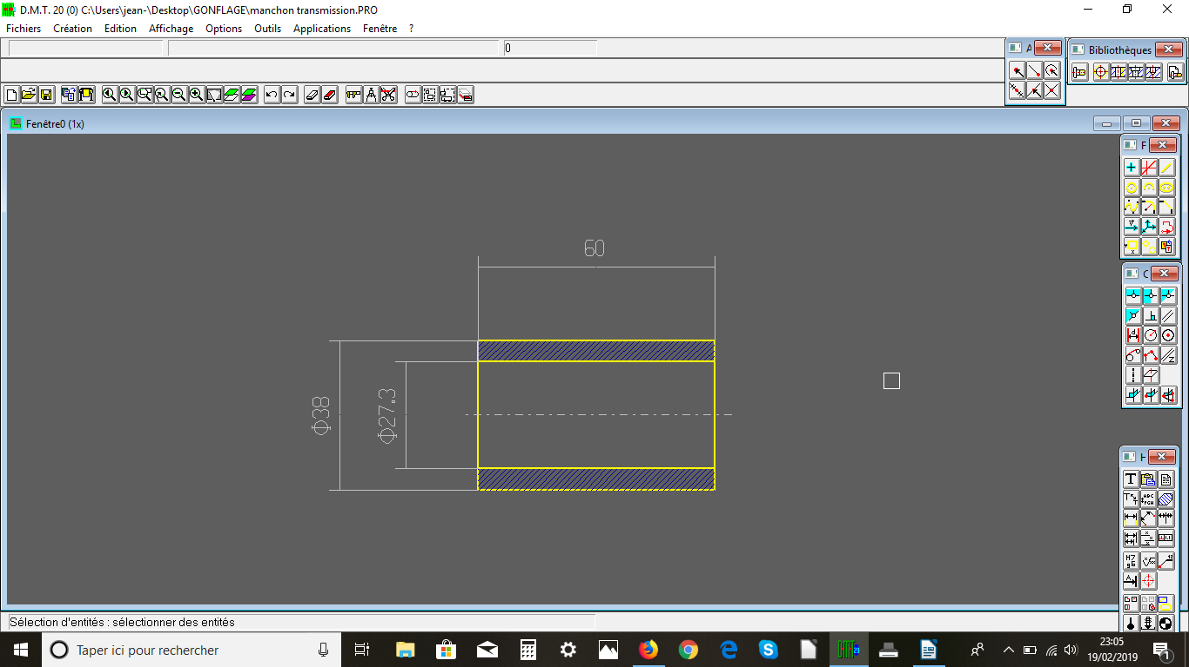
Nombre de pièces : 2
19/02/2019

